Министерство науки и высшего образования Российской Федерации
Федеральное государственное бюджетное образовательное учреждение
высшего образования
«КУБАНСКИЙ ГОСУДАРСТВЕННЫЙ УНИВЕРСИТЕТ»
(ФГБОУ ВО «КубГУ»)

Факультет компьютерных технологий и прикладной математики
Кафедра вычислительных технологий

ЛАБОРАТОРНАЯ РАБОТА №1
Дисциплина: Обработка больших данных

Работу выполнил: ______________________________________ Г. А. Ахвердян

Направление подготовки: 02.03.02 Фундаментальная информатика и информационные технологии

Преподаватель: ________________________________________ А. А. Яхонтов

Ход работы
Перед выполнением заданий по варианту, первоначально нужно выполнить общее задание для всех. Необходимо выполнить 4 задания:
Задание 1: Создайте вектор p, состоящий из значений 7, 6, 5, 4, и вектор q, состоящий из 0, 1, 2, 3, произведите сложение, вычитание, умножение, деление, возведение в степень этих векторов.

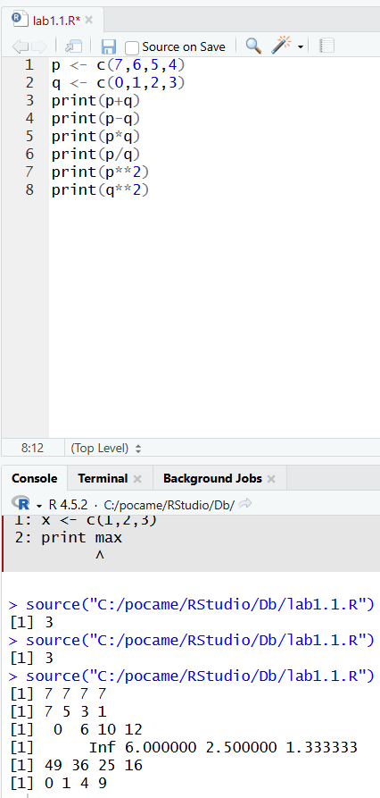
Рисунок 1 – Создание векторов и выполнение операций над ними
Задание 2. Создайте вектор 0, 2, 0, 4, … , 18, 0, 20 наиболее которким спосбом. Создайте вектор, в котором будут содержаться первые 20 степеней двойки. Создайте вектор из чисел 1, 10, 100, 1000, 10000.

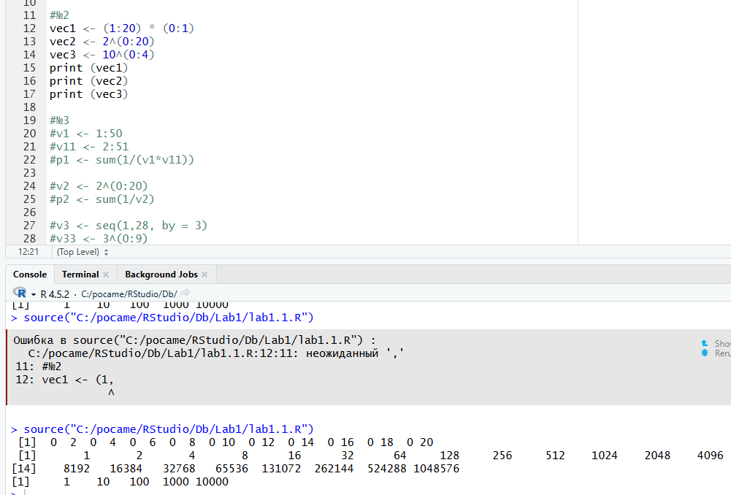
Рисунок 2 – Создание векторов

Задание 3. С помощью функции sum() посчитать сумму последовательностей:
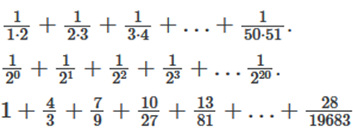
Выведите число значений в крайней последовательности большее 0,5.

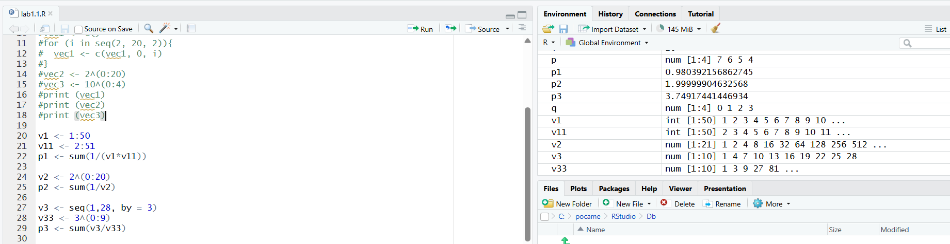
Рисунок 4 – Создание последовательностей

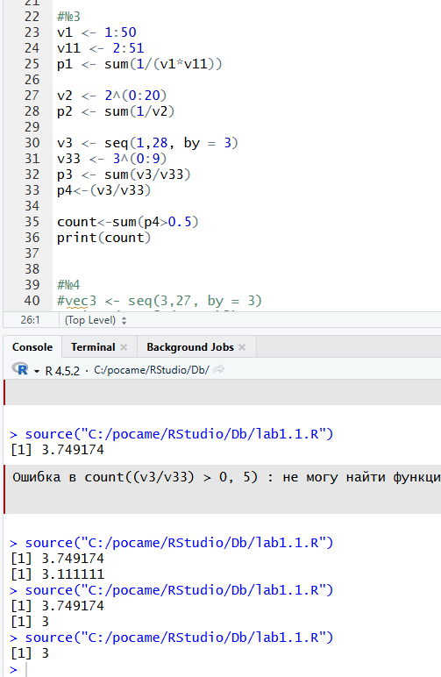
Рисунок 5 – Подсчет числа значений в крайней последовательности
Задание 4. Создайте вектор vec3 со значениями 3, 6, 9, …, 24, 27 с помощью функции seq() с нужными параметрами. Извлеките 2, 5 и 7 значения вектора, извлеките предпоследнее значение вектора (использовать функцию length()), а затем все, кроме предпоследнего. Верните все элементы вектора, кроме шестого. Попробуйте извлечь сотое значение вектора. Верните все значения вектора vec3 кроме первого и последнего. Найдите все значения вектора vec3, которые больше 4, но меньше 10. Найдите все значения вектора vec3, которые меньше 4 или больше 10.

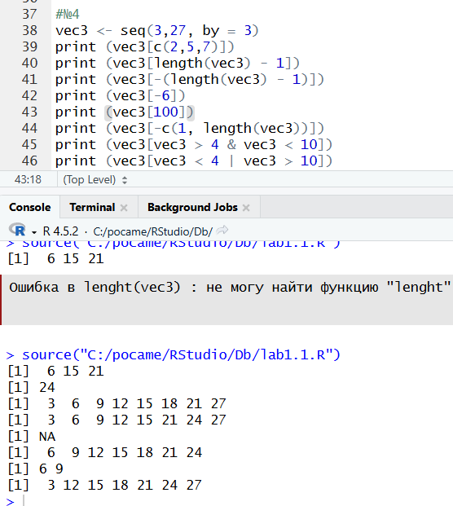
Рисунок 5 – Обработка вектора
Для завершения лабораторной работы, необходимо выполнить индивидуальные задания. Согласно варианту, необходимо выполнить задание 4 и 19.
Задание 4. Есть набор данных:
>df <- data.frame(var1=c(1,2,3), var2=c(4,5,6), var3=c(7,8,0), var4=c(9,10,11), row.names=c("case1", "case2", "case3")) >df var1 var2 var3 var4 case1 1 4 7 9 case2 2 5 8 10 case3 3 6 0 11
1.1. Выбрать значения var1, var2, var3 для case1; 1.2. Выбрать значения всех переменных для case3, которые меньше 8; 1.3. Выбрать имена переменных для колонок 2 и 4; 1.4. Добавить колонку с именем Y и значениями -10, 0, 11; 1.5. Удалить строку case2; 1.6. Значения второй колонки возвести в третью степень.

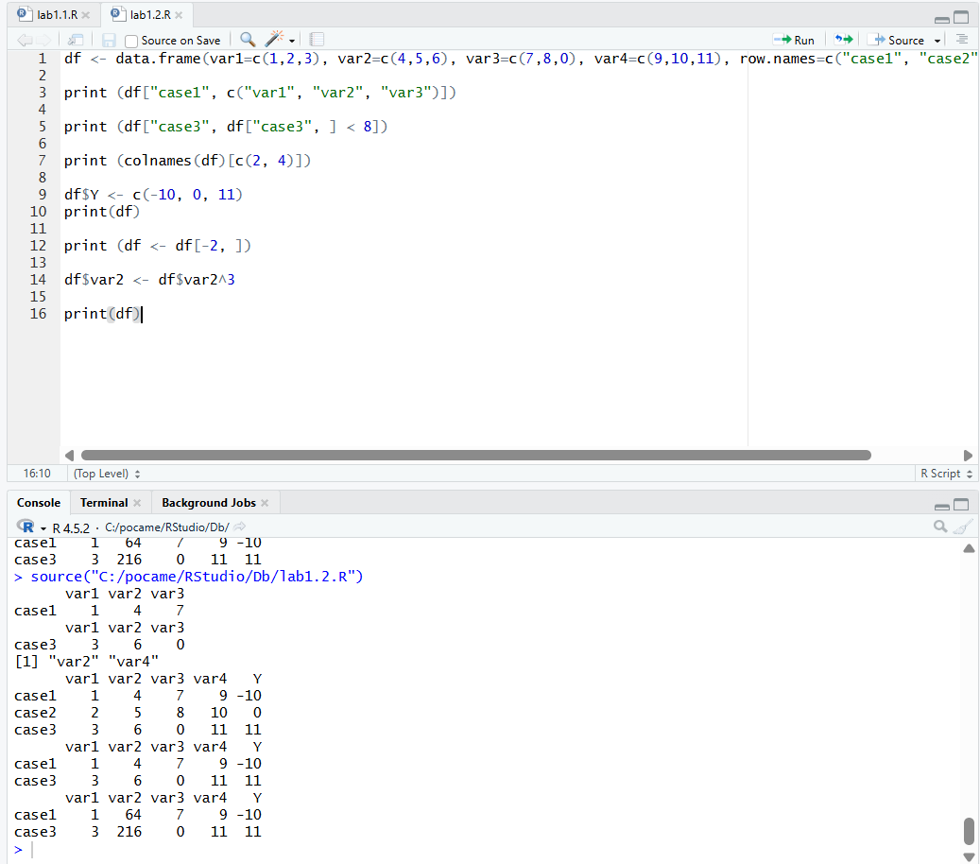
Рисунок 6 – Создание таблицы и работа с данными
Задание 19. Сформируйте набор данных, который содержит цвет ветки метро и соответствующую длину этой ветки (не менее 7 веток метро). Необходимо выдать название самой длинной и самой короткой веток метро. С помощью функции paste() сформируйте ответ вида «Синяя ветка Московского метро — самая длинная. Ее протяженность составляет 45 км».

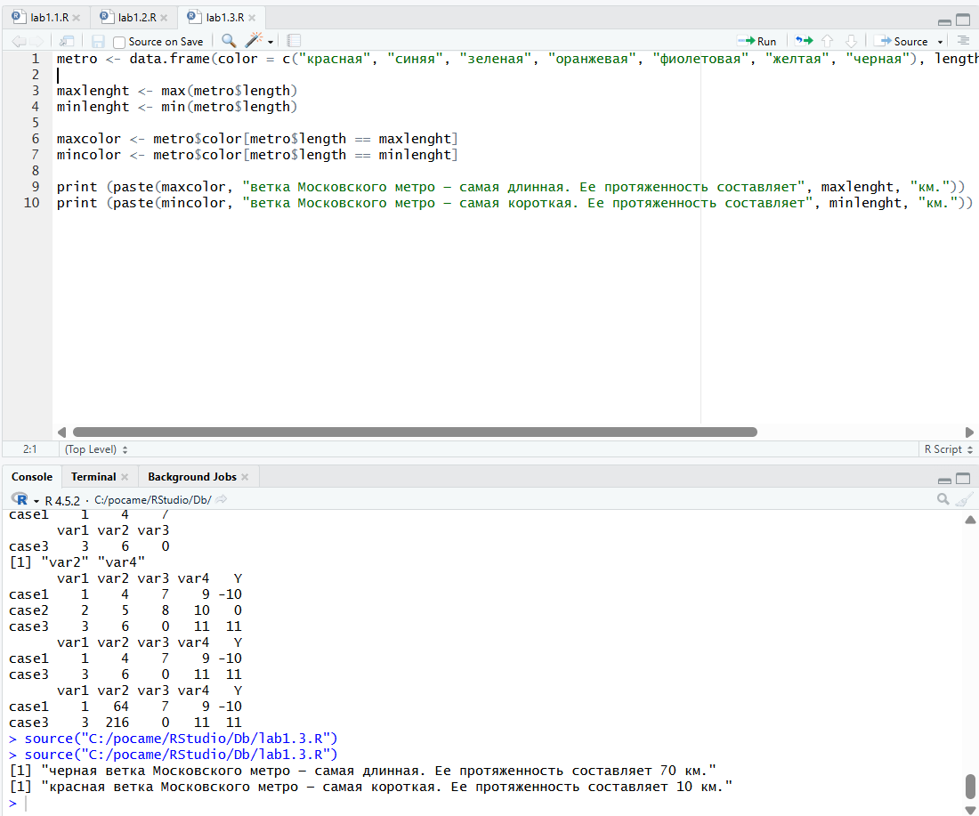
Рисунок 7 – Создание таблицы, ее заполнение и работа с данными

